课题 | 5．4从三个方向看 （2） | 自主空间
学习目标 | 1、经历由三视图 描述出基本几何体或实物模型活动过程，发展空间观念。在与他人交流的过程中合理清晰的表达自己的思维过程。  2、加强空间想象能力教学从而在此过程中着力培养学生的观察能力，实践能力。  3、激发学生探究数学的兴趣，培养学生敢于探索、勇于创新的精神，从形成性学习中体验成功感受。
学习重难点 | 让学生经历感知立体图形与平面图形的关系。
教学流程
预  习  导  航 | 1 、用5个小立方块搭几何体，根据所搭几何体，画出它的三个视图，并在小组内交流，看谁搭的几何体较多。  你能根据下面的这三个视图用小立方块搭出相应的几何体吗？（教师在上述活动的基础上，出示一幅用5个小立方块搭成的几何体的三个视图。）  主视图 左视图 俯视图  2、在我们的生活中,充满着各种各样的图形,其优美的结构值得我们鉴赏,其奇妙的性质等待我们去探究,请听来自图形世界的声音:  我是立体图形,你上看下看,左看右看,前看后看,看到的都是同一个平面图形,猜猜看,我是谁?  我是立体图形, 你上看, 左看, 正面看,看到的也都是同一个平面图形,猜猜看,我又是谁?
合  作  探  究 | 一、新知探索  根据图中所给的三视图,说出相应几何体的名称.  （1）  主视图 左视图 俯视图  （2）  主视图 左视图 俯视图  （3）  主视图 左视图 俯视图  二、例题分析  1、 (1)图中是由几个小立方块所搭几何体的俯视图,小正方形的数字表示该位置小立方块的个数,请画出这个几何体的主視图和左視图.  (2)向你的小组成员介绍你解决本题的方法.  (3)全班交流 2 1  1 2  三、展示交流  1、图3.4-13是一个有若干个小正方体搭成的几何体的俯视图，其中小正方形格内的数字是小正方体的层数，请你画出它的正视图和左视图。  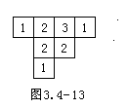  2、请你根据图3.4-11中三视图，想象物体的形状，用小正方块搭出这个物体，并数一数有多少个小正方块。  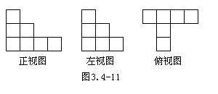  友情提示：我们先确定前后称为行，左右称为列，上下称为层。由正视图确定每一列的最高层数，由左视图确定每一行的最高层数，由俯视图确定行与列的分布。  四、提炼总结  本节课我们经历由三视图 描述出基本几何体或实物模型活动过程，并感受平面图形与立体图形之间的转化，往往是在想象出物体的立体图形后再根据立体图画三视图。
1、如图3.4-15所示，是一个物体的三视图，请根据三视图说出物体的名称。
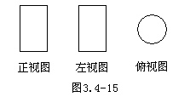
当堂达标 | 2、如图3.4-16所示，是由若干相同的小正方体搭成的物体的三视图，那么搭成这个物体的小正方体的个数是（ ）  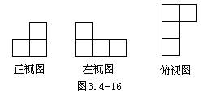  A、4个 B、5个 C、6个 D、7个  3、画下图3.4-17的几何体的三视图。  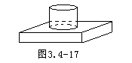  4、画下图3.4-18的几何体的三视图。  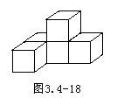  5、如图3.4-19，是由几个小正方体木块所搭成的几何体的俯视图，小正方形中的数字表示该位置的小正方体的个数，请画出这个几何体的主视图、左视图。  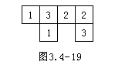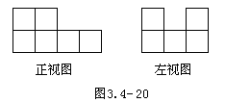  6、在桌上摆有一些大小相同的正方体木块，主视图、左视图如图3.4-20，要摆出这样的图形至少需要 块正方体木块，至多需要 块正方体木块。
学习反思：
参考答案
5．4从三个方向看（2）
1、圆柱 2、B 3、图略 4、图略 5、图略 6、 6，16

